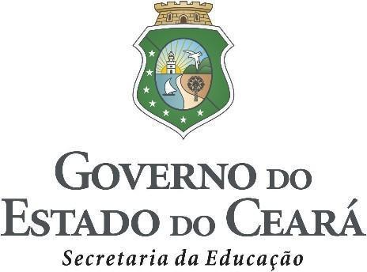

**CHAMADA PÚBLICA DE SELEÇÃO 004/2024**

**Programa MAIS INFÂNCIA Ceará - SAPI Eusébio**

**PLANO DE TRABALHO DE OBSERVAÇÃO DE CAMPO DO SISTEMA DE AVALIAÇÃO PERMANENTE DA EDUCAÇÃO INFANTIL**

**NOME:**

**DATA:**

**Introdução**

O Sistema Permanente de Avaliação da Educação Infantil - SAPI busca coletar evidências dos avanços na Educação Infantil, em aspectos como recursos, infraestrutura, disponibilidade e capacitação de profissionais, sendo possível que o estado acompanhe a implementação do currículo e a qualidade do atendimento oferecido nas Unidades Educacionais dos municípios. Com estas informações, o estado poderá apoiar os municípios que mais necessitam de auxílio em relação ao avanço na qualidade da Educação Infantil, além de apoiar também os municípios que já apresentam indicadores mais próximos dos parâmetros de qualidade.

Cientes de que a Educação Infantil desempenha um papel fundamental no desenvolvimento integral das crianças, sendo um período crucial para a construção de bases sólidas para o seu futuro educacional e social, faz-se necessário avaliar e acompanhar como essa etapa é desenvolvida na prática. Nesse contexto, o presente plano de trabalho visa promover um alinhamento com as ações do Programa MAIS Infância Ceará, especificamente com o Sistema de Avaliação da Educação Infantil (SAPI), no qual pretendemos atuar como observadores de campo.

**Objetivos**

**Geral:** Analisar como a etapa da Educação Infantil é desenvolvida nos Centros de Educação Infantil do município de Eusébio.

**Específicos:**

* Compreender os instrumentais da Escala de Avaliação Permanente da Educação Infantil.
* Realizar observações de campo nos Centros de Educação Infantil do município de Eusébio.
* Realizar entrevistas com os professores e gestores dos Centros de Educação Infantil do município de Eusébio.

**Justificativa**

O SAPI surge como uma iniciativa da Secretaria da Educação do Estado do Ceará (SEDUC-CE) no âmbito da Coordenadoria de Educação e Promoção Social (COEPS) por meio da assessoria técnica aos municípios, visando a obtenção de avaliações diagnósticas, alinhadas aos Parâmetros para a Promoção da Qualidade e Equidade da Educação Infantil Cearense. Com o sistema, será possível subsidiar os municípios com informações e referências indicando caminhos para onde avançar nas políticas para a Educação Infantil e permitindo qualificar o progresso dos municípios. Além disso, a população em geral possui informação relativamente limitada acerca da qualidade da Educação Infantil e do processo de desenvolvimento infantil, sendo o Sistema de Monitoramento ferramenta útil para a expansão da acessibilidade e da transparência dessas informações.

**Metodologia**

Para realizar o trabalho de observação de campo, as metodologias principais utilizadas serão o treinamento formativo para compreender os instrumentais da Escala de Avaliação Permanente da Educação Infantil e a observação de campo a ser realizada nos Centros de Educação Infantil do município de Eusébio. A observação será norteada pelos instrumentais da Escala de Avaliação Permanente da Educação Infantil que serão apresentados e explicados em treinamento prévio.

**Resultados Esperados**

Esperamos construir a aptidão e o conhecimento necessários para realizar o trabalho de observador de campo do Sistema Permanente de Avaliação da Educação Infantil - SAPI e, assim, contribuir para o aperfeiçoamento do desenvolvimento da Educação Infantil, ou seja, para o processo de aprendizagem das crianças do município de Eusébio.

**Considerações Finais**

O presente plano de trabalho reflete o compromisso com a qualidade da Educação Infantil, reconhecendo a importância desse período na formação das crianças.Desse modo, cabe ressaltar a importância do Sistema Permanente de Avaliação da Educação Infantil - SAPI para nortear a interpretação em torno das múltiplas dimensões do processo de aprendizagem.

**Referências**

1. CEARÁ. Secretaria da Educação do Estado do Ceará. Guia da Avaliação da Educação Infantil Cearense. Fortaleza: SEDUC. Disponível em: [link]. Acesso em: [data de acesso].
2. BRASIL. Ministério da Educação. Secretaria de Educação Básica. Base Nacional Comum Curricular (BNCC). Educação é a Base. Brasília: MEC/CONSED/UNDIME, 2017.
3. SANTANA, Onélia Maria Moreira Leite de et al (org.). Programa Mais Infância Ceará: de programa à política de estado. Fortaleza: SEDUC, 2022.